Salate

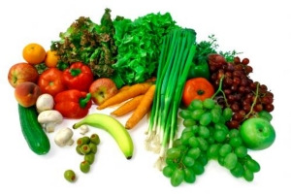

Salate su jela koja se uglavnom pripremaju od sirovog, kuvanog ili pečenog povrća, a mogu se pripremati i od drugih namirnica kao što su voće, od pirinča i drugih žitarica, raznih vrsta mesa zatim tjestenina, začina itd.
Salate svojim pikantnim ukusom djeluje osvježavajuće, poboljšavaju apetit i posebno utiču na probavu.

Salate od povrća uglavnom idu uz glavna jela tj. prate glavno jelo. Povrće od koga pripremamo salate može da se koristi u svežem stanju (paradajz, krastavac, zelena, slatki kupus, rotkvice, mladi luk itd.).

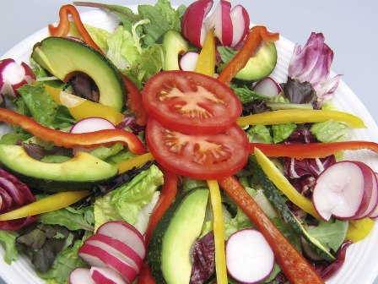

- od kuvanog povrća (cvekla, krompir, boranija, pasulj...),

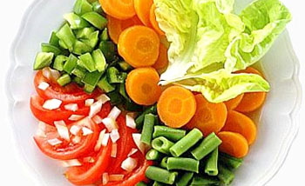

- od pečenog povrća (babura paprika, tikvice, patlidžan, pečurke, ajvar...),

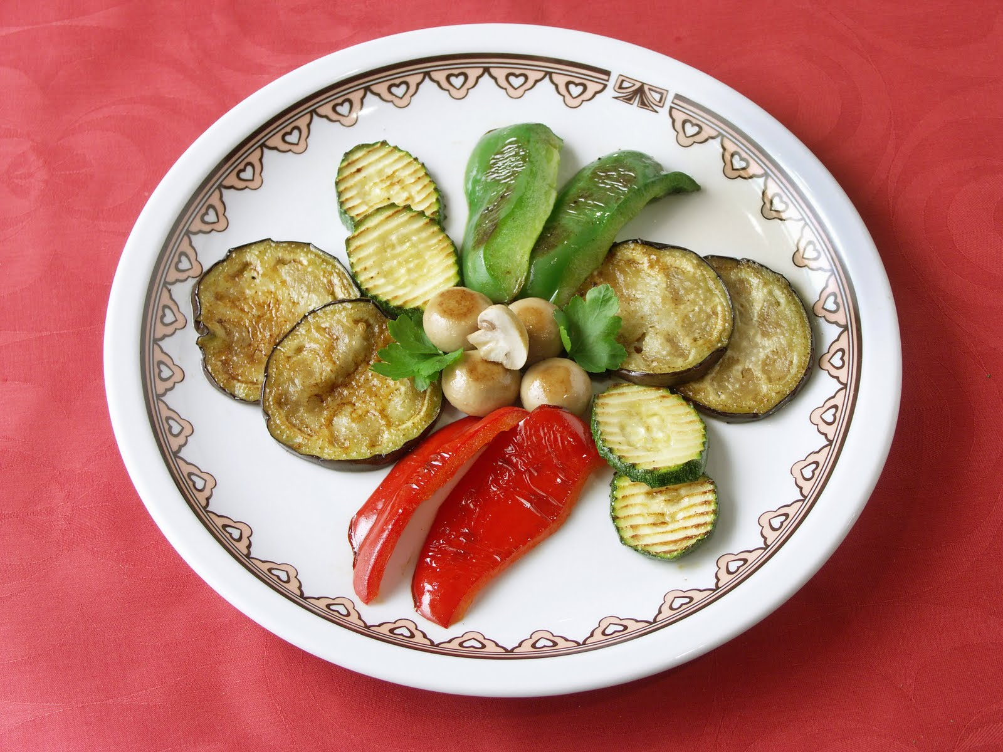

U zimskom periodu često se koriste i zimske salate, ili salate iz turšije (krastavci, paprike, karfiol, kiseli kupus...).

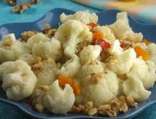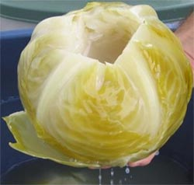

Salate se najčešće začinjavaju vinegretima, koji se najčešće sastoji od ulja, sirćeta, soli, začinskog bilja . Pored toga mogu se dodavati i drugi sastojci što zavisi od vrste povrća od kojeg se pripema salata.

Po svom sastavu salate delimo na :
-jednostavne (pripremljene od jedne vrste povrća),

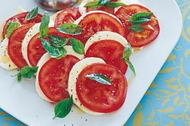

-složene (od više vrste povrća koje posebno pripremimo, začinimo a zatim složimo u istu posudu za serviranje),



-miješane, pripremljene od više vrste različitog povrća koje se izmješa,

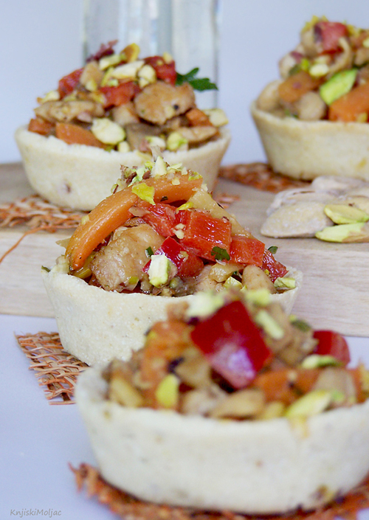

Osim napred pomenutih salata, imamo i vezane salate koje uglavnom pripremamo i služimo kao hladno predjelo

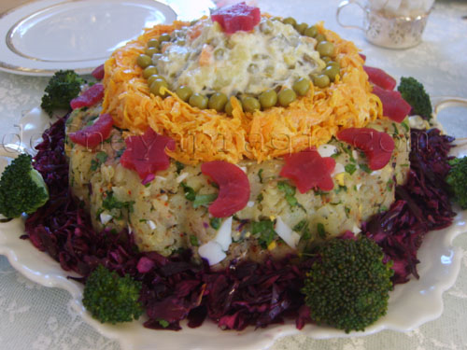

Pored toga pojedine salate se mogu začinjavati i vinegretima ili dresing sosom kao npr.salata od goveđeg mesa, od hobotnice ili morskih plodova itd.

